**MISIE**

14.04.2021

**Temat tygodnia: Chciałbym być kosmonautą**

ŚRODA: PLANETA ZIEMIA

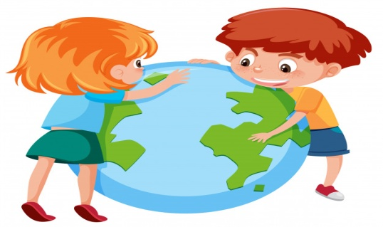

Polecam zacząć od piosenki ☺ • Dowolny taniec przy piosence

Śpiewające brzdące- „Ufoludki na urlopie”

<https://www.youtube.com/watch?v=N1QVEO9D4Kw>

1. Nauka rymowanki „*Ziemia – nasza planeta*.”

Rodzic zwraca uwagę dziecku na nazwę planety, na której żyją. Wypowiada ją z różną intonacją i różnym natężeniem głosu.

• Powtarzanie rymowanki fragmentami, ze słuchu; recytacja wspólna i indywidualna.

*Ziemia to nasza planeta*

*i na niej wszyscy mieszkamy.*

*Jest domem dla ludzi i zwierząt,*

*więc za to ją bardzo kochamy.*

**2. Słuchanie opowiadania Natalii Usenko *UFO*.**

*Pewnego razu wróżka Laurencja wybrała się do parku na poranny spacerek.*

*– Jejku! – zawołała nagle i stanęła jak wryta. – Śni mi się czy co? Na polance stoi ogromny*

*talerz! Cały biały w różowe kwiatki. Skąd on się tu wziął?*

*– Przyleciał – mruknęła papuga Klarcia.*

*– Telewizji nie oglądasz czy co? To nie jest zwykły talerz, tylko latający. Nazywa się UFO.*

*– A kto to są te małe kolorowe, co na nim siedzą?*

*– Ufoludki, oczywiście. Zobacz, jak płaczą. Chyba mają kłopoty.*

*– No to chodźmy im pomóc! – zawołała Laurencja.*

*Ufoludki na ich widok ucieszyły się okropnie i zaczęły pokazywać coś na migi.*

*– Zepsuły się im baterrryjki – przetłumaczyła Klarcia. – Nie mogą lecieć dalej.*

*– To ja im takie bateryjki wyczaruję! – Laurencja podniosła swoją czarodziejską różdżkę. Niestety, za pierwszym razem wyczarowały jej się ogórki. Za drugim – kręgle. A za trzecim – maszynka do golenia.*

*– Chyba się nie znam na bateryjkach – westchnęła Laurencja. – W szkole czarownic zawsze*

*miałam pałę z fizyki.*

*Ufoludki płakały coraz głośniej i wyrywały sobie z głów czerwone włosy. Laurencja też zaczęła chlipać.*

*– Przestań się mazać! – rozzłościła się Klarcia. – Rusz głową!*

*– Już wiem! – zawołała Laurencja i puknęła się różdżką w czoło.*

*W jednej chwili z dwu stron talerza wyrosły wielkie nietoperzowe skrzydła, a z trzeciej – puszysty lisi ogon.*

*– Pip, pip, kuraa! – wrzasnęły ufoludki i skoczyły do talerza. – Pęki, pęki, pa, pa!*

*– To na pewno znaczy: „Hip, hip, hurra” i „Dzięki, dzięki” – wyjaśniła Klarcia.*

*– A „pa, pa” – to sama wiesz.*

*W chwilę później talerz, machając skrzydłami i powiewając ogonem, zniknął w chmurach.*

*– Tym razem naprawdę ci się udało – powiedziała Klarcia. – Jesteś zupełnie dobrą czarownicą.*

*– No myślę – odparła Laurencja i zadarła nos do góry.*

• Rozmowa na temat opowiadania.

− Co zobaczyła wróżka Laurencja w parku?

− Dlaczego ufoludki wylądowały w parku?

− Co wyczarowała wróżka zamiast bateryjek?

− Jak się zakończyła ta historia?

**

3. Zabawa ruchowa „*Tyle samo”.*

Dziecko staje w jednym końcu pokoju, a w drugim, naprzeciwko dziecka rodzic. Rodzic klaszcze, a dziecko słucha, liczy i przesuwa się do przodu o tyle kroków, ile razy klasnął. Zabawa kończy się, gdy dziecko dojdzie do Rodzica.

4. Zabawa „*Sufit* – *podłoga”* – ćwiczenie dużych grup mięśniowych.

Na hasło: *Sufit* dzieci, stojąc, podnoszą ręce do góry, a na hasło: *Podłoga* – wykonują przysiad podparty.

**5.** Ćwiczenia plastyczne *„UFO – latający talerz”.*

Na Ziemię przyleciał latający talerz. Odleciał po chwili, ale ….spróbuj z pomocą Rodzica, na pamiątkę tego wydarzenia zrobić ufoludka albo jego latający talerz. Podsyłam kilka pomysłów, ale pewnie macie też swoje.

Proszę pochwalcie się swoimi pracami na naszym fb ☺☺☺

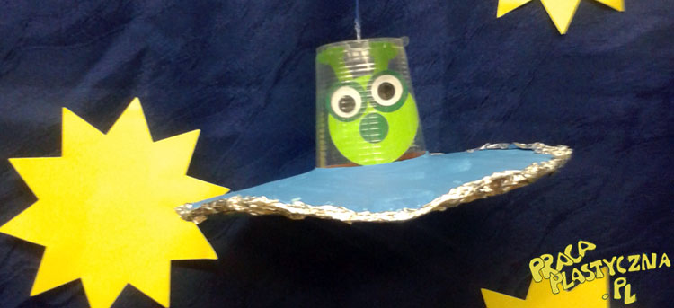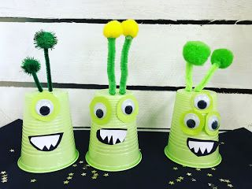

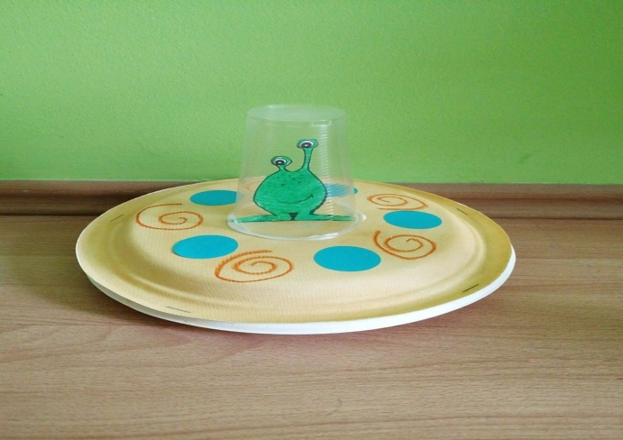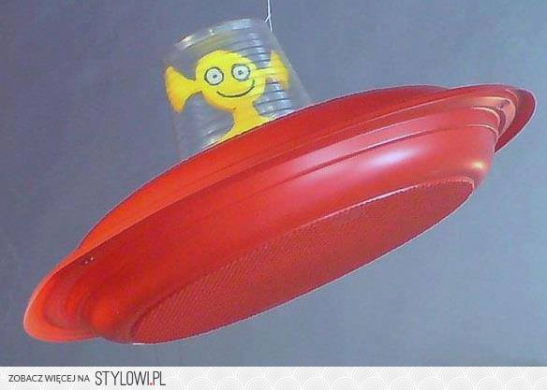

6. Zabawa ruchowa „ *UFO startuje”*.

Dziecko z rodzicami ( rodzeństwem ) trzymają ( np. chustę – koc – folię ) za rogi. Na jej środku leży papierowe UFO (przygotowane wcześniej przez dziecko). Wszyscy powoli i równocześnie podnoszą chustę do góry, po czym energicznie ją opuszczają. UFO zostaje „wystrzelone” w górę.

Dla chętnych:

Zabawa rozwijająca inwencję twórczą „*Nasze statki kosmiczne”*

Dziecko układa na dywanie statki kosmiczne z pasków bibuły różnej długości i szerokości,

w różnych kolorach (według własnych pomysłów). Ogląda powstałe kompozycje;

wymyśla nazwy planet, na które poleciałby takimi statkami.